二叉树的遍历
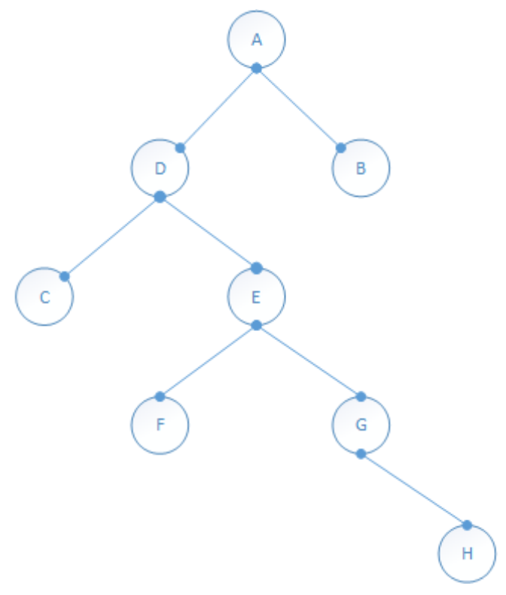
先看怎么弄出前序遍历,前序遍历,又叫做前根遍历,
先打印出根,然后,挨个往左打,打完最左打最右,挨个后退,所以这个先根遍历是ADCEFGHB
这里可以可以这么弄,打印到C已经没有了,改弄右边了,也就是E开头的那一部分,你就可以把E当作一个你想先序遍历的树,就可以了,你就知道该怎么打印了.
中序遍历,中根遍历,先找一路向左找最左,在这里是C,然后打印C的根是D,然后到右,这时候你就想,右也是一个你要对他做中根遍历的树,E是根,这时候你就明白这个该怎么弄了 CDFEGHAB
后序遍历,也叫做后根遍历,但是也是先左再右,他只是把根放到了后面,而不是从右开始.
注意他也是一路向左,当到了C走不动了就打印了,至于为什么第一个就是C,我们以前看到过的后序遍历的算法就是
Trafunction(leftnode);
Trafunction(rightnode);
Sout(node.data);
因为到C的时候,他的左边没有,他的右边也没有,所以就只能打印了,之后就是打印C右边的东西,那么就把C右边的东西E开头的那一串当作一个树,开始后续遍历即可.
那么后序遍历就是CFHGEDBA 可以知道后序遍历的最后一个就是根节点,这样就可以推了.

注意后序遍历和前序遍历都是先找到最左边,前序是因为就是一直往左找,找到最左边后,然后再往左找就是null,然后就可以打印data,然后找右边.
而后序是找到最左边后,他想再找左边没有,然后再找右边也没有,只能把自己打印出来了,然后再找右边.

这三个遍历都是先左后右的.

注意前序遍历和后序都是把右边的子树当作一个新树进行遍历的.

二叉树的反推
有一道面试题,知道了一个树的前序遍历为ADCEFGHB,中根遍历为CDFEGHAB,推测他的后序遍历.
不要慌,通过前序遍历我们知道,这个树的根节点是A,通过中序遍历就知道,根节点的左边是CDFEGH,根节点的右子树是B.
那么我们拿出CDFEGH这几个节点再按照这样的想法继续推测就可以了,现在我们抛出了已经确定的A和B.
那么剩下的节点的前序就是DCEFGH,中序就是CDFEGH,那么我们可以推测出这一串的根节点是D,那么D的左子树就是C,右子树就是FEGH这一串,把这些抛出了再按照这么算就可以了.

栈
一个栈的入栈顺序是A B C D E 则不可能的出栈顺序是
A:EDCBA B:DECBA C:DCEAB D:ABCDE
A的话就是正常填满了出栈,B的话是压D的时候,把D弹出了,然后再压E
D的话就是压一个弹一个. C的话是把可能的,是不可能A先出了B还没出.

